Rodzajniki niemiecki – co trzeba o nich wiedzieć?
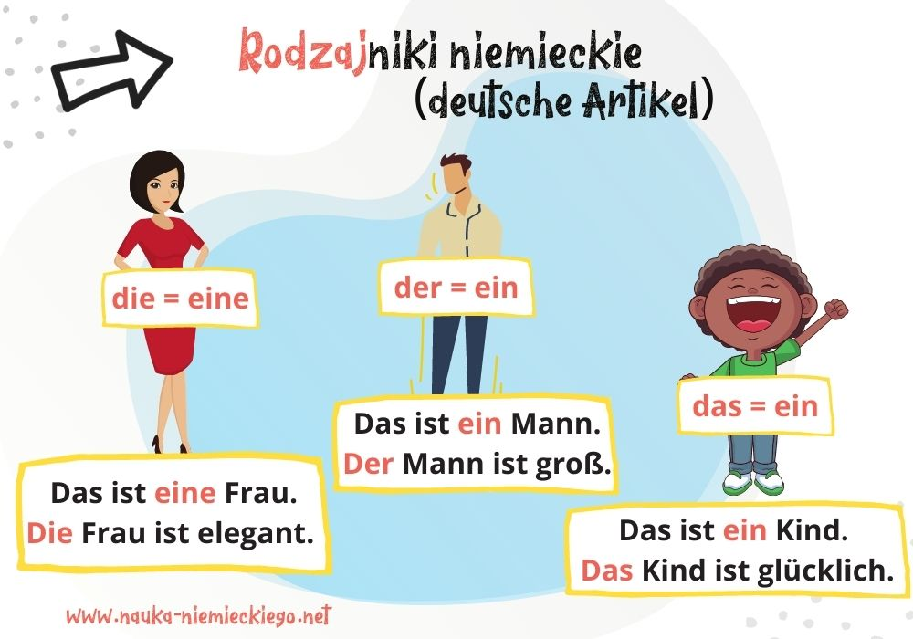

W języku niemieckim wyróżnia się rodzajniki określone (der, die, das) i nieokreślone (ein, eine).
W języku niemieckim , tak jak w polskim, są 3 rodzaje (męski, żeński, nijaki). Patrząc na jakiś rzeczownik w języku polskim od razu wiadomo, czy jest rodzaju żeńskiego, męskiego czy nijakiego (np. ta kawa – rodzaj żeński).
W języku niemieckim informację na przykład o rodzaju rzeczownika przekazuje właśnie rodzajnik. Rodzajnik to takie małe słowo, które stoi przed prawie każdym rzeczownikiem. Dzięki niemu wiemy, że „Kaffee”, czyli kawa po niemiecku jest rodzaju….męskiego – „der Kaffee”, czyli inaczej niż w języku polskim.
Są trzy rodzaje, więc i są trzy rodzajniki – „der” dla rodzaju męskiego (on), „die” dla rodzaju żeńskiego (ona) i „das” dla rodzaju nijakiego (ono). „Der, die, das” to rodzajniki określone. A każdy z nich ma swój „nieokreślony” odpowiednik (ein, eine). „Ein, eine” to rodzajniki nieokreślone:
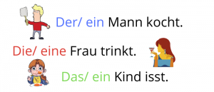

Rodzajniki niemieckie – tabela
W poniższej tabeli widzisz rodzajniki określone i nieokreślone dla każdego rodzaju:
 | rodzaj męski | rodzaj żeński | rodzaj nijaki | liczba mnoga
Rodzajnik określony | der | die | das | die
Rodzajnik nieokreślony | ein | eine | ein | -
Dobra wiadomość: rodzajnik nieokreślony występuje tylko w liczbie pojedynczej! 🙂

Po co w ogóle jest ten cały rodzajnik niemiecki?
Rodzajnik niemiecki przekazuje informację o rzeczowniku. Wskazuje jego:
- rodzaj : der = męski; die = żeński ; das = nijaki
- liczbę: pojedyncza lub mnoga
- przypadek: Nominativ, Akkusativ, Dativ, Genitiv
Na przykład:
- Rodzaj męski: Der Mann kocht. / Mężczyzna gotuje. (dzięki „der” wiemy że rzeczownik „Mann” jest rodzaju męskiego, w liczbie pojedynczej i w mianowniku)
- Rodzaj żeński: Die Frau isst./ Kobieta je. (dzięki „die” wiemy że rzeczownik „Frau” jest rodzaju żeńskiego, w liczbie pojedynczej i w mianowniku)
- Rodzaj nijaki: Das Kind spielt./ Dziecko bawi się. (dzięki „das” wiemy że rzeczownik „Kind” jest rodzaju nijakiego, w liczbie pojedynczej i w mianowniku)

Skąd wiadomo, jaki rodzaj ma rzeczownik?
Dzięki rodzajnikom wiemy, jaką płeć ma rzeczownik – niby proste. Ale, jest jedno „ale”, a nawet dwa :):
- Płeć biologiczna nie zawsze pokrywa się z gramatyczną, na przykład „das Mädchen” (o zgrozo!)
- Rodzaj rzeczowników polskich często nie pokrywa się z rodzajem rzeczownika niemieckiego, na przykład „der Löffel”
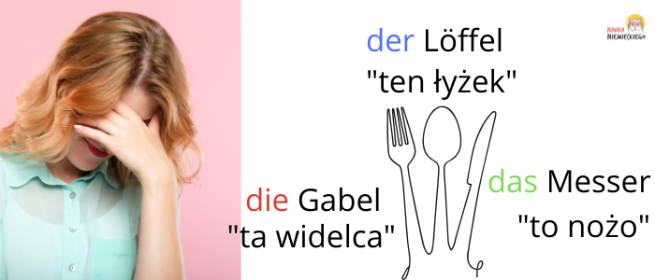Rodzaj rzeczowników polskich często nie pokrywa się z rodzajem rzeczownika niemieckiego

Dlatego tak ważne jest, aby nowych rzeczowników ZAWSZE uczyć się od razu z rodzajnikami!

